WS001の初期設定について記述します。Bluetooth BLE管理アプリが必要となります。例としてスマホアプリLightBlueを用いて記述します。

* 初回起動時、または電源ONから３秒以内に右上をタッチし続けると設定モードになります。

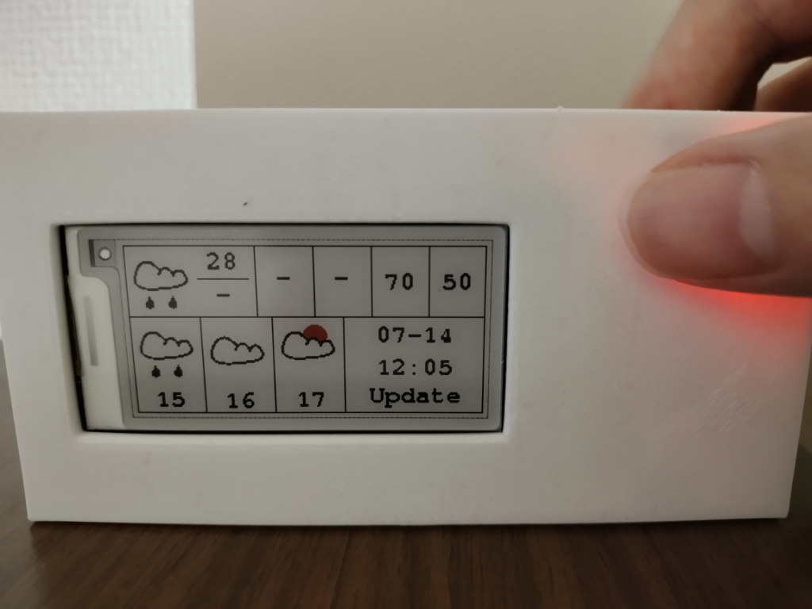

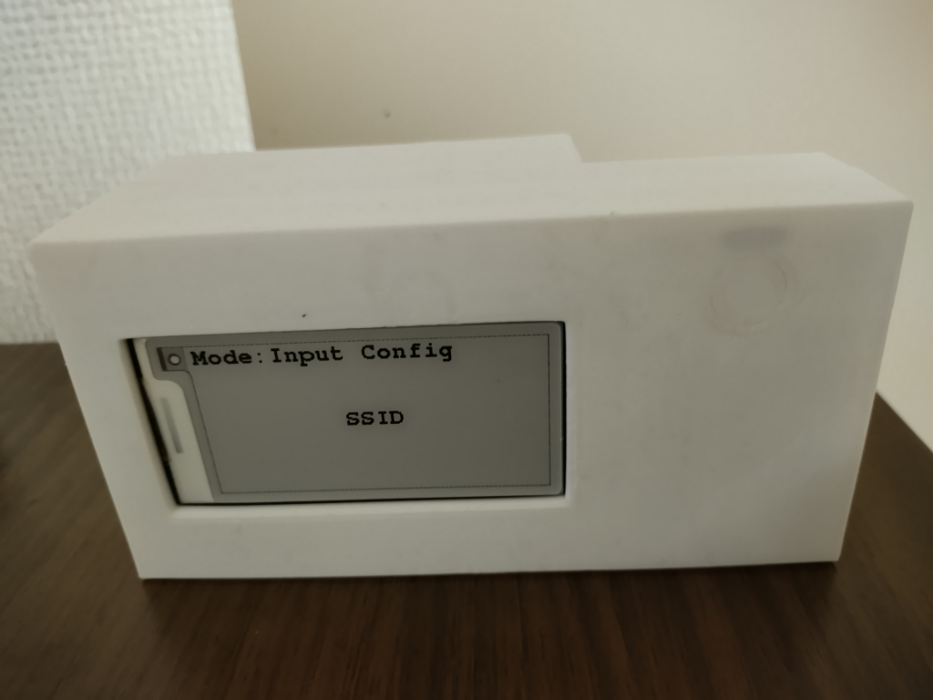

* スマホアプリLightBlueでWS001に接続します。

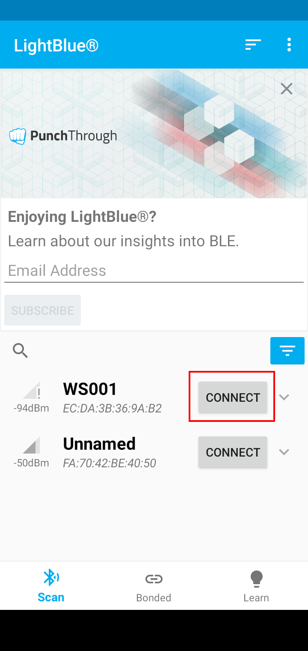

* WritableのUUIDを選択します。

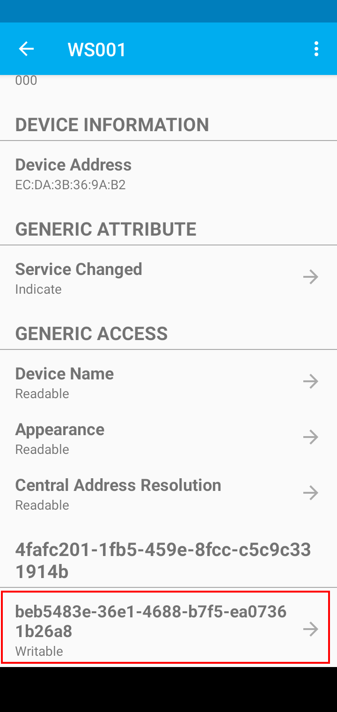

* UTF-8 Stringを選択してテキストを入力後にWRITEを選択するとデータを送信できます。最初はSSIDとパスワードを設定します。WS001の画面に従い設定して下さい。

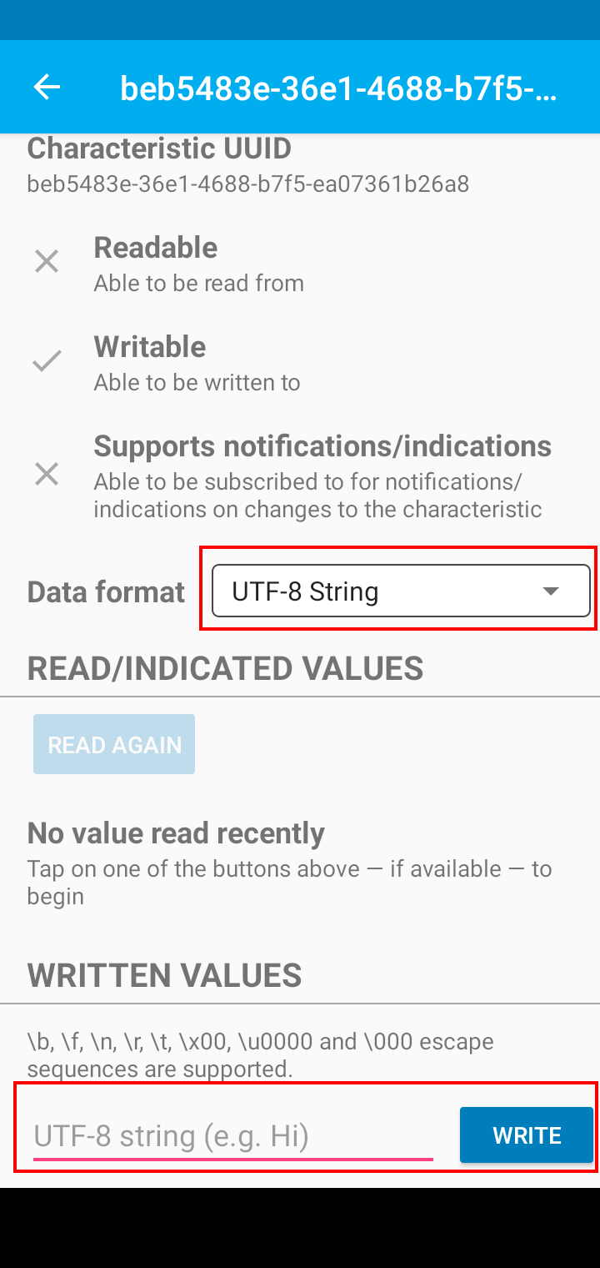

* WS001の画面に従い、前述の方法でエリアコードを設定していきます。101エリアコードから１行を選択し設定して下さい。
* 最後にダークモードを設定します。0で通常モード、1でダークモードです。